Hawdd ei Ddeall

Rhoi hawliau dynol yng nghanol popeth rydyn ni’n ei wneud
Dywedwch wrthyn ni beth rydych chi’n ei feddwl
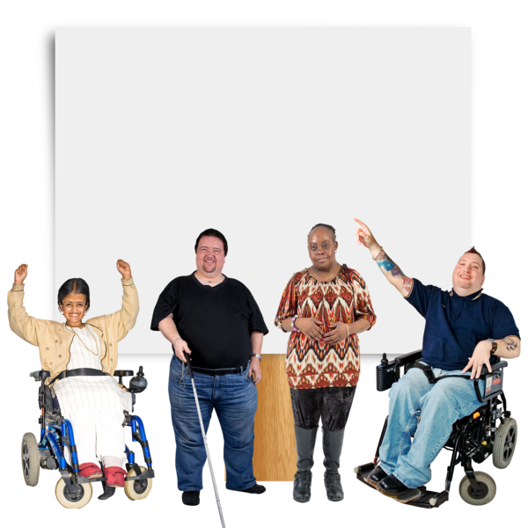

Mae’r arolwg yma wedi cael ei ysgrifennu gan Fwrdd Gwasanaethau Cyhoeddus Abertawe. Mae’n fersiwn hawdd ei ddeall o ‘Abertawe – Dinas Hawliau Dynol’.

Tachwedd 2021

Cyflwyniad
Dyma arolwg hawdd ei ddeall. Ond efallai eich bod chi angen help i’w ddarllen. Gofynnwch i rywun rydych chi’n ei adnabod i’ch helpu chi.
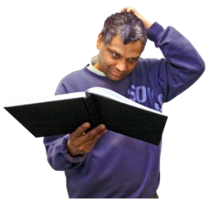
Efallai bod geiriau mewn ysgrifen glas trwm yn anodd eu deall. Mae geiriau anodd mewn glas trwm y tro cyntaf maen nhw’n cael eu defnyddio.
Lle mae’r ddogfen yn dweud ni, mae hyn yn meddwl Bwrdd Gwasanaethau Cyhoeddus Abertawe. Am ragor o wybodaeth cysylltwch â:
Gwefan: www.abertawe.gov.uk/bgc
E-bost: consultation@swansea.gov.uk
Ffôn: 01792 636732
Mae’r arolwg yma wedi cael ei wneud yn hawdd ei ddeall gan Hawdd ei Ddeall Cymru gan ddefnyddio Photosymbols. I ddweud wrthyn ni beth rydych chi’n feddwl am y fersiwn hawdd ei ddeall yma, cliciwch yma.

Am yr arolwg yma

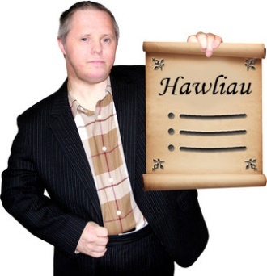
Ni ydy Bwrdd Gwasanaethau Cyhoeddus Abertawe. Mae hawliau dynol yn bwysig iawn inni.
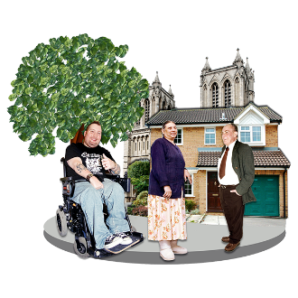
Ein nod ydy rhoi hawliau dynol yng nghanol popeth rydyn ni’n ei wneud yn Abertawe.
Mae hyn yn meddwl gwneud cymunedau yn deg, yn gyfartal ac yn amrywiol.

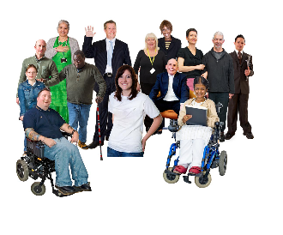
Mae amrywiol yn meddwl nad ydy pobl yr un fath. Maen nhw’n dod o wahanol gefndiroedd, yn gwneud dewisiadau gwahanol neu yn dda am wneud pethau gwahanol.

Mae cyfartal yn meddwl trin pobl yn deg a gwneud yn siŵr eu bod nhw’n cael yr un cyfleoedd mewn bywyd

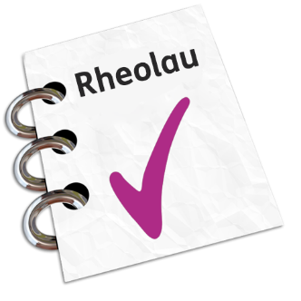
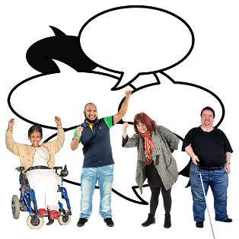
Rydyn ni eisiau rhannu ein nod gyda phobl yn ein cymunedau lleol ac yn y ddinas.
Hawliau dynol ydy rheolau i amddiffyn pobl. Maen nhw’n hawliau sylfaenol i bob person yn y byd.
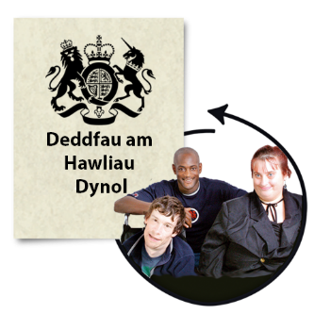
Mae’r hawliau sylfaenol yma yn gwneud yn siŵr bod pobl yn cael eu trin yn deg ac yn gyfartal.
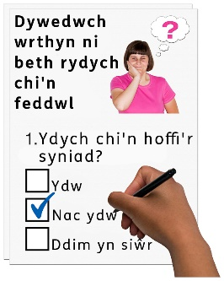
Y ddeddf Hawliau Dynol ydy’r gyfraith am ein hawliau dynol.
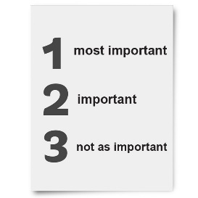
Fe fydd yr arolwg yma yn ein helpu ni i ddarganfod beth rydych chi’n wybod am hawliau dynol. A beth rydych chi’n feddwl ddylai ein blaenoriaethau fod ar gyfer hawliau dynol yn Abertawe.

Blaenoriaethau ydy’r pethau sydd fwyaf pwysig.
Atebwch y cwestiynau yma os gwelwch yn dda ac anfon eich atebion yn ôl aton ni.
E-bostiwch eich atebion i: Consultation@Swansea.gov.uk

Neu bostio: Ymgynghoriad
Guildhall
Abertawe
SA1 4PE

Cwestiynau
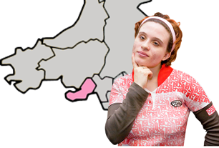
- Ydych chi’n byw yn Abertawe?
Ydw ☐ Nac Ydw ☐

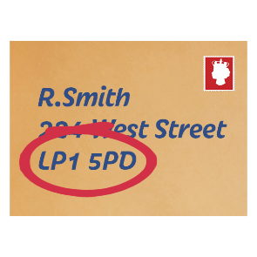
- Os ydych chi wedi ateb Ydw, ysgrifennwch eich cod post yma os gwelwch yn dda:

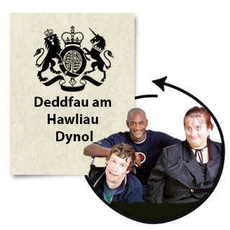
- Ydych chi wedi clywed am hawliau dynol?
Ydw☐ Nac Ydw ☐

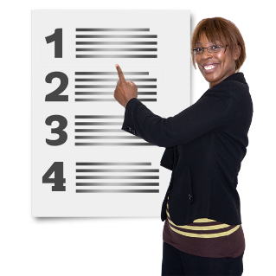
- Dywedwch wrthyn ni os ydych chi’n cytuno neu yn anghytuno â’r datganiadau yma.

Rydw i’n gwybod llawer am hawliau dynol

Cytuno’n gryf | Cytuno | Ddim yn siŵr | Ddim yn cytuno | Anghytuno’n gryf
☐ | ☐ | ☐ | ☐ | ☐

Rydw i’n gwybod beth ydy fy hawliau dynol.
Cytuno’n gryf | Cytuno | Ddim yn siŵr | Ddim yn cytuno | Anghytuno’n gryf
☐ | ☐ | ☐ | ☐ | ☐

Mae hawliau dynol yn bwysig i bobl mewn bywyd o ddydd i ddydd.

Cytuno’n gryf | Cytuno | Ddim yn siŵr | Ddim yn cytuno | Anghytuno’n gryf
☐ | ☐ | ☐ | ☐ | ☐

Mae hawliau dynol yn helpu i wneud cymdeithas fwy teg.

Cytuno’n gryf | Cytuno | Ddim yn siŵr | Ddim yn cytuno | Anghytuno’n gryf
☐ | ☐ | ☐ | ☐ | ☐

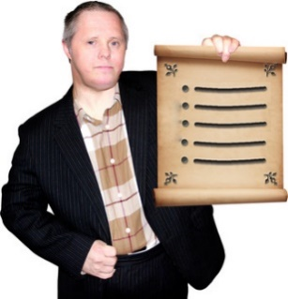
- Dywedwch wrthyn ni faint rydych chi’n wybod am yr hawliau a’r confensiynau sydd wedi cael eu rhestru yma.

Confensiwn ydy cytundeb ysgrifenedig.

Deddf Hawliau Dynol 1998.
Rydw i’n gwybod llawer am hyn | Rydw i wedi clywed am hyn | Dydw i ddim wedi clywed am hyn
☐ | ☐ | ☐

Confensiwn Ewropeaidd ar hawliau dynol.
Rydw i’n gwybod llawer am hyn | Rydw i wedi clywed am hyn | Dydw i ddim wedi clywed am hyn
☐ | ☐ | ☐

Y Cytundeb Rhyngwladol ar Hawliau Sifil a Gwleidyddol.
Rydw i’n gwybod llawer am hyn | Rydw i wedi clywed am hyn | Dydw i ddim wedi clywed am hyn
☐ | ☐ | ☐

Y Cytundeb Rhyngwladol ar Hawliau Cymdeithasol, Economaidd a Diwylliannol.
Rydw i’n gwybod llawer am hyn | Rydw i wedi clywed am hyn | Dydw i ddim wedi clywed am hyn
☐ | ☐ | ☐

Y Confensiwn ar Hawliau’r Plentyn.
Rydw i’n gwybod llawer am hyn | Rydw i wedi clywed am hyn | Dydw i ddim wedi clywed am hyn
☐ | ☐ | ☐
Y Confensiwn ar hawliau person gydag anableddau.
Rydw i’n gwybod llawer am hyn | Rydw i wedi clywed am hyn | Dydw i ddim wedi clywed am hyn
☐ | ☐ | ☐

Y Confensiwn ar stopio gwahaniaethu yn erbyn menywod.

Gwahaniaethu ydy pan rydych chi’n cael eich trin yn ddrwg neu yn annheg oherwydd eich rhyw, hil, crefydd, anabledd neu hunaniaeth rhywiol.

Rydw i’n gwybod llawer am hyn | Rydw i wedi clywed am hyn | Dydw i ddim wedi clywed am hyn
☐ | ☐ | ☐

Y Confensiwn ar stopio gwahaniaethu hiliol
Rydw i’n gwybod llawer am hyn | Rydw i wedi clywed am hyn | Dydw i ddim wedi clywed am hyn
☐ | ☐ | ☐

Egwyddorion y Cenhedloedd Unedig ar bobl hŷn.

Egwyddorion ydy set o reolau sydd yn ein helpu ni i wybod sut i ymddwyn a gweithio.

Rydw i’n gwybod llawer am hyn | Rydw i wedi clywed am hyn | Dydw i ddim wedi clywed am hyn
☐ | ☐ | ☐

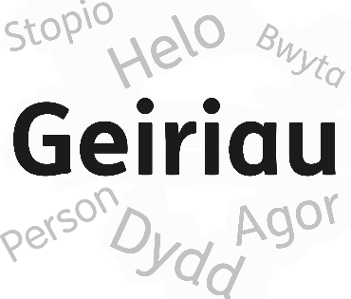
- Pa eiriau sydd yn dod i’ch meddwl pan rydych chi’n meddwl am hawliau dynol?

- Ydych chi’n cefnogi ein nod o roi hawliau dynol yng nghanol popeth rydyn ni’n ei wneud yn Abertawe?

Ydw ☐ Nac Ydw ☐

- Dywedwch wrthyn ni pam byddech chi’n hoffi cefnogi ein nod. Neu pam nad ydych chi eisiau cefnogi ein nod.

- Beth rydych chi’n feddwl dylen ni ganolbwyntio arno i wneud Abertawe yn lle gwell i fyw?

Gwneud yn siŵr bod pobl yn cael gwybodaeth | ☐
Dweud wrth bobl am hawliau dynol | ☐
Newid hinsawdd  Newid hinsawdd ydy’r newid i batrymau tywydd tymor hirach. Mae’n achosi pethau fel llifogydd. | ☐
Cynnwys pobl mewn gwneud penderfyniadau | ☐
Ailadeiladu cymuned | ☐
Cadw pobl yn ddiogel rhag niwed | ☐
Hamdden, Chwaraeon, Diwylliant a Threftadaeth | ☐
Stopio trosedd | ☐
Yr amgylchedd leol | ☐
Stopio trais domestig a chamdriniaeth  Camdriniaeth ydy pan mae rhywun yn eich anafu neu yn eich trin yn ddrwg. | ☐
Gwasanaethau cyhoeddus  Gwasanaethau cyhoeddus ydy gwasanaethau sydd yn cael eu talu gan y llywodraeth. Er enghraifft cynghorau lleol, y GIG, yr heddlu a thân ac achub. | ☐
Addysg | ☐
Ynysu cymdeithasol  Ynysu cymdeithasol ydy pan mae rhywun wedi cael eu torri i ffwrdd o bobl eraill. Dim yn cael unrhyw gysylltiad na pherthynas â theulu, ffrindiau a chymdeithas yn gyffredinol | ☐
Llesiant emosiynol a chorfforol  Llesiant ydy pan mae person yn hapus, iach a chyfforddus gyda eu bywyd a beth maen nhw’n ei wneud | ☐
Cefnogi busnesau lleol | ☐
Darparu swyddi | ☐
Delio â gwahaniaethu | ☐
Gofod gwyrdd, parciau a lleoedd chwarae | ☐
Tlodi | ☐
Anghyfartaleddau iechyd | ☐
Trafnidiaeth | ☐
Gwasanaethau iechyd | ☐
Plant a theuluoedd hawdd eu niweidio  Amgylcheddau iach  Mae hawdd eu niweidio yn meddwl pobl sydd efallai angen help a chefnogaeth i gadw’n ddiogel ac iach | ☐
Trefniadau gwaith | ☐
Tai | ☐
Arall | ☐

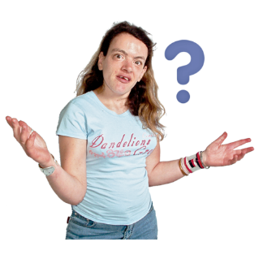

- Pa newidiadau byddech chi’n hoffi eu gweld yn Abertawe?

Amdanoch chi
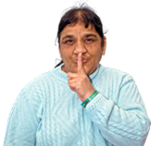
Does dim rhaid i chi ateb y cwestiynau yma os nad ydych chi eisiau gwneud hynny.
Fe fyddwn ni’n defnyddio eich gwybodaeth ar gyfer yr arolwg yma yn unig. Fyddwn ni ddim yn ei rannu heb eich caniatâd chi.
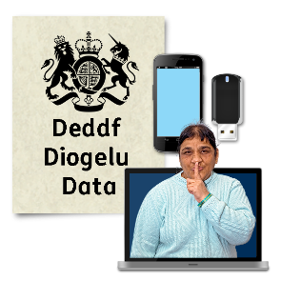
Rydyn ni’n dilyn deddf o’r enw y Rheoliad Cyffredinol ar Ddiogelu Data (GDPR) i gadw eich gwybodaeth yn ddiogel.
Am ragor o wybodaeth am sut rydyn ni’n cadw eich gwybodaeth darllenwch y polisi preifatrwydd yma os gwelwch yn dda:
www.abertawe.gov.uk/hysbysiadpreifatrwydd

- Sut rydych chi’n disgrifio eich hun?
Benyw ☐
Gwryw ☐
Arall ☐

Os ydych chi wedi dweud arall, dywedwch wrthyn ni sut rydych chi’n disgrifio eich hun os gwelwch yn dda:

- Pan gawsoch chi eich geni, oeddech chi’n cael eich disgrifio fel

Benyw ☐
Gwryw ☐
Dydw i ddim eisiau dweud ☐

- Faint ydy eich oed chi?
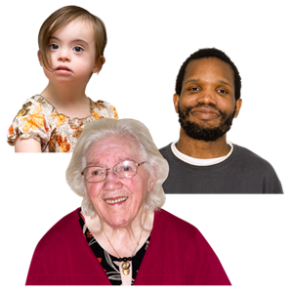 | Dan 16 oed | ☐
 | 16 i 25 oed | ☐
 | 26 i 35 oed | ☐
 | 36 i 45 oed | ☐
 | 46 i 55 oed | ☐
 | 56 i 65 oed | ☐
 | 66 i 75 oed | ☐
 | 76 i 85 oed | ☐
 | 85 oed a throsodd | ☐
 | Dydw i ddim eisiau dweud | ☐

- Sut byddech chi’n disgrifio eich cefndir?
Prydeinig ☐ Prydeinig Arall ☐
Cymraeg ☐ Ddim yn Brydeinig ☐
Saesneg ☐ Sipsi/Teithiwr ☐
Gwyddeleg ☐ Albaneg ☐
Ffoadur/Ceisiwr lloches ☐
Ysgrifennwch eich cenedligrwydd cyfredol neu ddiwethaf.

Dewis peidio dweud ☐

- Sut rydych chi’n disgrifio eich grŵp neu gefndir ethnig?
Gwyn ☐
Gwyn Saesneg, Cymreig, Albaneg, Gogledd Iwerddon neu Brydeinig ☐
Gwyn Gwyddelig ☐
Gwyn Sipsi neu Wyn Teithiwr Gwyddelig ☐
Unrhyw gefndir gwyn arall. Dywedwch wrthyn ni beth ydy hyn os gwelwch yn dda:

Grwpiau cymysg neu ethnig lluosog
Gwyn a Du Caribïaidd ☐
Gwyn a Du Affricanaidd ☐
Gwyn ac Asiaidd ☐
Unrhyw gefndir arall cymysg neu luosog. Dywedwch wrthyn ni beth ydy hyn os gwelwch yn dda:

Asiaidd neu Asiaidd Prydeinig
Indiaidd ☐
Pacistani ☐
Bangladeshi ☐
Tseinieaidd ☐
Unrhyw gefndir Asiaidd arall. Dywedwch wrthyn ni beth ydy hyn os gwelwch yn dda:

Du Affricanaidd neu Garibïaidd neu Ddu Prydeinig ,
Du Affricanaidd ☐
Du Caribïaidd ☐
Unrhyw gefndir Du, Affricanaidd neu Garibïaidd arall. Dywedwch wrthyn ni beth ydy hyn os gwelwch yn dda :

Grŵp ethnig arall
Arab ☐
Unrhyw grŵp ethnig arall ☐

- Beth ydy eich crefydd?
Does gen i ddim crefydd ☐
Rydw i’n Gristion (pob math) ☐
Rydw i’n Fwdhydd ☐
Rydw i’n Hindw ☐
Rydw i’n Iddewig ☐
Rydw i’n Fwslim ☐
Rydw i’n Sikh ☐
Dewis peidio dweud ☐
Arall ☐
Os ydych chi wedi ticio Arall, dywedwch beth os gwelwch yn dda:

- Pa un o’r geiriau yma sydd yn disgrifio orau sut rydych chi’n meddwl amdanoch chi eich hun?
Deurywiol – Rydw i’n caru ac yn hoffi menywod a dynion ☐
Hoyw – Rydw i’n ddyn ac yn caru a hoffi dynion eraill ☐
Heterorywiol – Rydw i’n caru ac yn hoffi pobl o’r rhyw arall ☐
Lesbiad – Rydw i’n fenyw ac yn caru a hoffi menywod eraill ☐
Dewis peidio dweud ☐
Arall ☐
Os ydych chi wedi ticio Arall, dywedwch beth wrthyn ni os gwelwch yn dda:

- Ydych chi’n gallu deall, siarad neu ysgrifennu Cymraeg? Ticiwch 1 blwch os gwelwch yn dda.
Rydw i’n deall Cymraeg llafar ☐
Rydw i’n siarad Cymraeg ☐
Rydw i’n darllen Cymraeg ☐
Rydw i’n ysgrifennu Cymraeg ☐

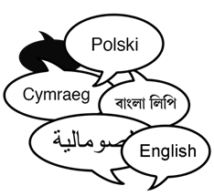
- Pa iaith rydych chi’n ei siarad?
Ticiwch 1 blwch os gwelwch yn dda.
Cymraeg ☐
Saesneg ☐
Arall ☐
Os ydych chi wedi ticio Arall, dywedwch beth wrthyn ni os gwelwch yn dda:

- Oes gennych chi unrhyw salwch neu anabledd hir dymor?
Oes ☐ Nag Oes ☐

- Ydy gweithgareddau o ddydd i ddydd yn anodd i chi oherwydd:
- cyflwr iechyd
- salwch
- neu anabledd
Ydy ☐ Nac Ydy ☐

Diolch

